
MAJO AGUILAR ANUNCIA HISTÓRICO SHOW ESTELAR EN EL AUDITORIO NACIONAL CON SE ARMÓ EL BAILE
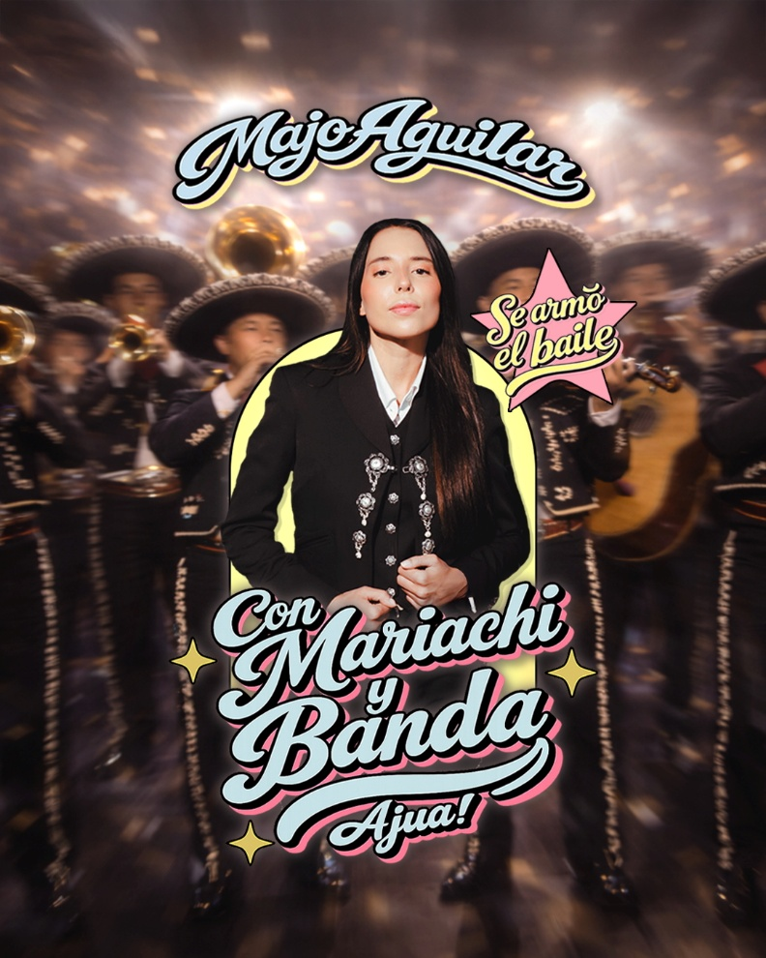
13 DE NOVIEMBRE – AUDITORIO NACIONAL
Preventa Banamex: 23 de febrero, 11:00 a.m.
La potencia de la música mexicana Majo Aguilar anunció oficialmente su esperado show estelar en el icónico Auditorio Nacional de la Ciudad de México el próximo 13 de noviembre, marcando un momento monumental en su trayectoria artística.
Titulado Se Armó El Baile, el espectáculo será el gran cierre de su gira actual, poniendo broche de oro a una etapa decisiva en su carrera con una de las presentaciones más importantes hasta la fecha. Marcando un hito importante en su evolución artística, este show especial contará con Majo Aguilar acompañada por banda en vivo y mariachi, ampliando el universo sonoro de su música y elevando la experiencia a otro nivel. La combinación de estos dos formatos tradicionales aportará mayor fuerza, profundidad y energía a la noche, reforzando el espíritu festivo y la evolución constante de su propuesta artística.
Con la fuerza, tradición y energía de una banda en vivo, junto a la presencia esencial del mariachi, respaldando su inconfundible voz y carisma escénico, Se Armó El Baile promete ser una celebración total de principio a fin. Fiel a su nombre, la noche se perfila como una auténtica fiesta, transformando el Auditorio Nacional en un escenario lleno de pasión, tradición y el espíritu vibrante de la música mexicana. Presentarse en este recinto emblemático representa un logro trascendental para cualquier artista, y para Majo simboliza tanto un triunfo personal como profesional. Al cerrar esta etapa de su gira, invita a sus fans a ser parte de una celebración histórica, única e irrepetible.
Recientemente nominada en dos categorías en los Premio Lo Nuestro 2026 como Artista Femenina de Música Mexicana del Año y Mejor Combinación Femenina, Majo Aguilar sigue reafirmando su lugar como una de las voces más cautivadoras de la música mexicana. Tras el lanzamiento de Mariachi Mío (Deluxe) en diciembre de 2025, Majo continúa reinventando el mariachi desde una perspectiva moderna, incorporando influencias de huapango, flamenco, rap y tumbado sobre la base del género. Arraigada en la tradición, pero impulsada por la innovación, la producción refleja su compromiso de llevar la música mexicana hacia adelante mientras honra su rico legado. El 2025 estuvo lleno de hitos importantes para Majo. Hizo historia como la primera mujer embajadora del Congreso Mundial de Mariachi, un prestigioso encuentro cultural que celebra la tradición musical más emblemática de México, cerrando el evento con un especial de cuatro canciones en el Zócalo de la Ciudad de México, un momento potente y simbólico dentro del legado del género. También ofreció una emotiva interpretación del himno nacional de México durante la esperada pelea de boxeo del icónico atleta Saúl “Canelo” Álvarez, cautivando a miles en la arena y a millones más alrededor del mundo desde Riad, Arabia Saudita. Con más de 474 millones de reproducciones globales, estos logros celebran la maestría artística de Majo, honran sus raíces y consolidan su posición como una fuerza definitoria de la música mexicana, destacando su creciente influencia como voz contemporánea con una perspectiva fresca y auténtica.
Majo Aguilar no sólo canta la música de México; la habita y la transforma. No te pierdas de este gran concierto y adquiere tus boletos en la preventa Banamex el 13 de febrero, y un día después los podrás adquirir en las taquillas del inmueble o a través de www.ticketmaster.com.mx.

Conecta con Majo Aguilar:
FACEBOOK | INSTAGRAM | YOUTUBE | TIKTOK

Conoce más sobre este y otros conciertos en:
www.ocesa.com.mx
www.facebook.com/ocesamx
www.twitter.com/ocesa_total
www.instagram.com/ocesa
www.tiktok.com/@ocesamx

